1.
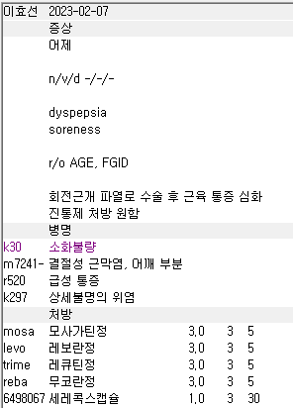
- Mosa/levo/macpo/trime 중 하나만 보험 가능합니다. 따라서 삭감
- Celecoxib 200mg 의 효능효과입니다
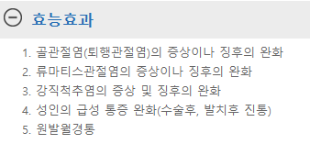
이 중 하나의 상병이 필요합니다. 결절성 근막염이나 급성 통증을 달면 삭감을 막을 수 없습니다.
보통 가장 모호하면서 커버 범위가 넓은 ‘m1399 상세불명의 관절염’이 제일 좋습니다. 인수인계 확인부탁드립니다.

- 세레콕스캡슐은 200mg짜리라 QD인데 1T TID로 나왔네요

2.
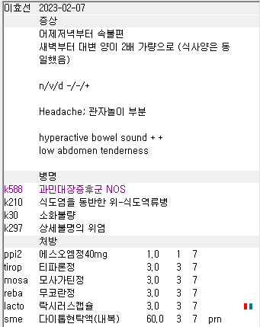
Mosa는 k30소화불량, r11구역구토, k58 IBS 상병 중 하나만 있으면 되니 자동 입력되는 k30은 이번에는 지워도 되겠습니다.

3.
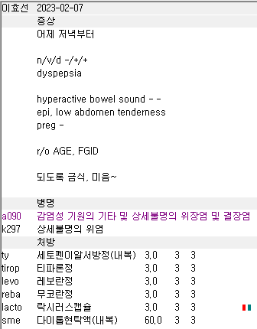
Levo 사용시에는 k30소화불량, r11구역구토, k58 IBS 중 하나의 상병이 필요합니다. 보통 r11구역구토가 연결상병으로 지정되어 있어 오더 입력시 바로 들어갈텐데 상병 입력하시면서 지워진 것 같습니다.

4.
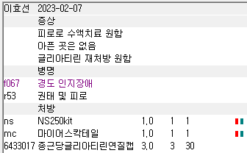
R53 권태 및 피로 상병은 들어가면 공단 청구가 안되는 상병입니다. 이외에도 z상병들(주로 상담에 관한 상병들)도 들어가면 공단 청구시 모두 삭감된다고 보시면 됩니다. 그리고 위의 경우에는 글리아티린 처방을 위해 경도 인지장애 상병 달아주고 수액도 그냥 거기에 추가해도 어차피 비급여항목들이라 다른 질환이 있어서 주사제 믹스하거나 약 나가거나 아니면 진찰도 하고 관련 차팅도 되어있는 경우가 아니면 상병을 굳이 넣어줄 필요는 없습니다.

5.
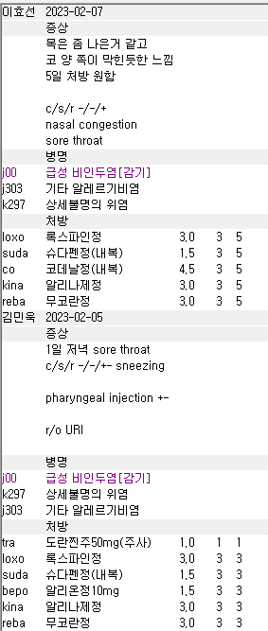
이번에는 bepo 항히스타민제 처방이 안나가서 j303 비염 상병은 빼도 됩니다.
6.
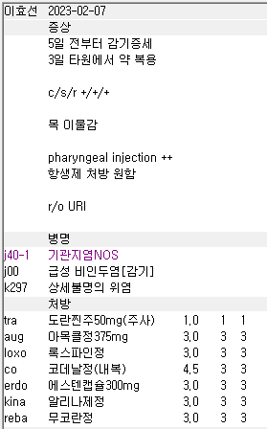
기관지염과 감기 상병이 같이 있을 이유가 없습니다. 혹시 anti 사용 때문에 덧붙여 주신거라면 impression이 URI이니 단순 감기보다는 j060 후두인두염이나 j0390편도염, j0180부비동염 등이 있습니다.
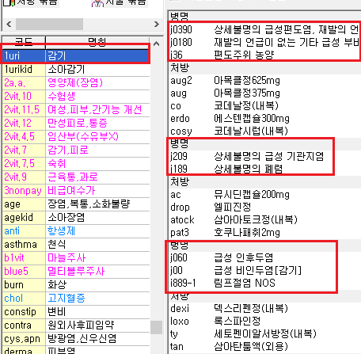
물론 단순 감기 상병에 anti를 써도 삭감은 안됩니다만, 단순 감기에 항생제 처방하는 비율도 통계를 내고 있고 병원평가에 반영을 하기 때문에 다른 상병으로 바꿔주시면 더 좋습니다.

7.
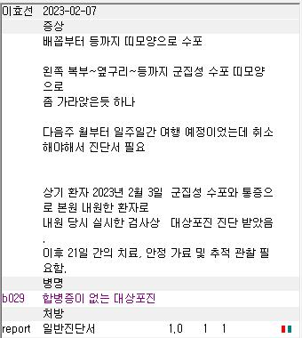
이건 조금 문제가 있겠네요. 상병은 합병증이 ‘없는’ 대상포진이고 사실상 치료한 지 얼마 안된 분이라 생기기도 어려울 시점입니다. 그런데 진단서에 21일 3주로 치료기간이 나가버리면 문제가 됩니다. 근거가 없어요. 합병증이 생기면 그 이후에 통증치료라든지 해당하는 치료를 하면서 기간이 추가로 산정이 되어야 할 건데 대상포진 치료 자체는 7일로 명시되어 있는 터라 여행사에서 문제 삼으면 굉장히 골치 아파질 겁니다. 전치 1주 이상은 그만한 근거가 명확하게 있지 않는 이상 지양해주세요. 그리고 기간을 어느정도는 환자 요구에 따라 3일 낼거 4일 내고 하는 정도는 괜찮지만 이렇게 가버리면 안됩니다. 확실히 치료법 자체가 기간이 2주 4주 명시되어 있는 경우가 아니라면 주의해야 합니다.

8.
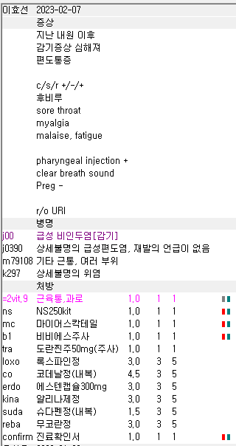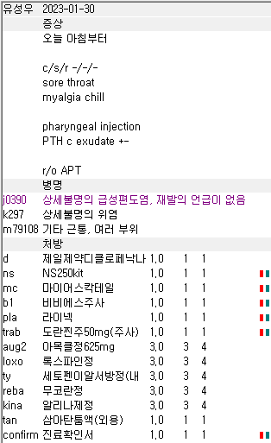
이 분은 1월 30일에 38도 이상 발열, 인후통, 근육통, 오한 등등으로 오셔서 편도염 진단 하에 augmentin 625mg 4일 간 복용한 분입니다. 그런데 이번에 오셨을 때 차팅 상 편도 붓고 삼출물 나오는 건 괜찮아진 것 같은데 인두 발적도 남아있고 근육통, 인후통도 남아있어서 anti를 우선 이어서 써야하지 않나 싶은 생각이 드는데 이제 대한 차팅이 없어서 헷갈립니다.

참고로 이전 vital sign 조회는 다음과 같습니다

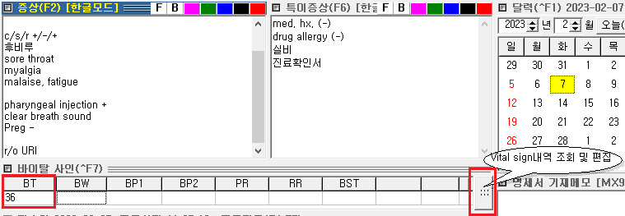
오른쪽에 있는 점6개짜리 버튼을 누루면 아래처럼 조회가 가능합니다.

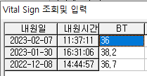

그리고 상병이 너무 다 남아있네요. 아직 이전 편도염의 여파가 남아있어서 증상이 있는 것일테니 메인 상병은 j0390 편도염이어야 할 것이고 j00감기는 진단도 안맞고 특별히 더 써야하는 약들이 있다든지 하지도 않아서 지워야합니다. 그리고 이전에는 디클로페낙 im 이 있어서 m79108 기타 근통 상병이 필요했지만 이번에는 없어서 불필요한 상병이 됩니다.
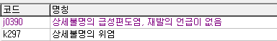
이렇게만 잡아도 다 커버가 됩니다.

근데 문제가 있다면, 이 분이 실비가 있어서 수액 맞은 날에 진료확인서를 1월 30일에도, 이번에도 가져가셨다는 점입니다. 메인 상병이 우선적으로 입력되어 나가는데 지난 번에는 편도염, 이번에는 단순 감기로 나가니 연속성도 없고 일반 감기에 수액 나가면 삭감하는 보험사도 간간히 있어서 조금은 문제가 될 수 있겠습니다.

9.
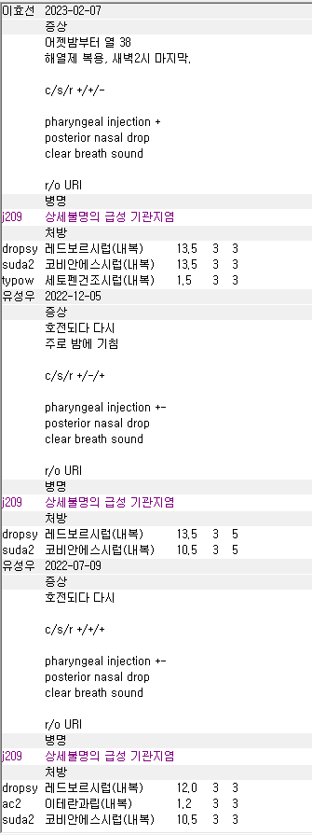
이제 15Kg가 된 환아입니다. 기침약 dropsy는 Kg와 비슷하게, suda2는 Kg보다 약간 작게 가면 표준 용량으로 보시면 됩니다.

10.
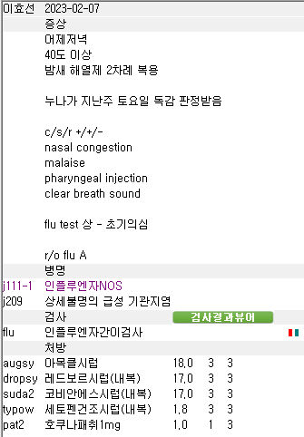
이 분은 flu test 상 음성인데 impression은 influenza type A로 잡고 메인 상병도 독감으로 잡으셨으니 독감으로 보고 치료를 한다는 것 같은데 약은 그렇지 않아서 헷갈립니다. 일단 다른 세균성 URI로 보고 anti를 먼저 쓰지만 influenza도 의심되니 호전 없으면 재검사를 한다든지 하는 내용들이 없어서… 추가 부탁드립니다.
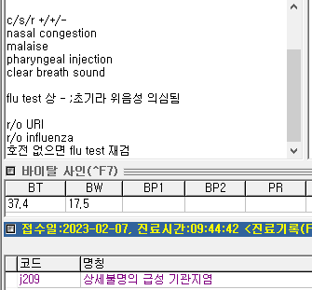
이 정도면 될 것 같습니다.

그리고 보통 TID 시럽제제들 몸무게랑 용량 맞출 때 3의 배수로 내주세요. 아이가 17.5Kg이니 15나 16.5정도면 될 것 같습니다.

11.
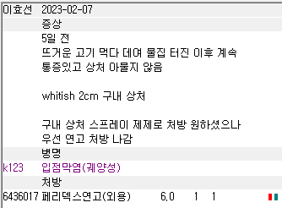
페리덱스는 1,1,1로 나가도 됩니다. 그리고 환자분이 스프레이로 달라 뭐 그래도 어차피 다 일반의약품이니 우리는 연고만 등록되어있고 스프레이로 원하면 약국에서 가서 사면 된다고 해주세요.

12.
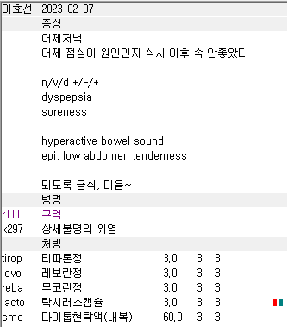
Sme는 설사하는 상병이 없으면 삭감됩니다.
